**ป้ายประกาศประชาสัมพันธ์การลงทะเบียนรับเงินเบี้ยยังชีพผู้สูงอายุ ปี 2564**

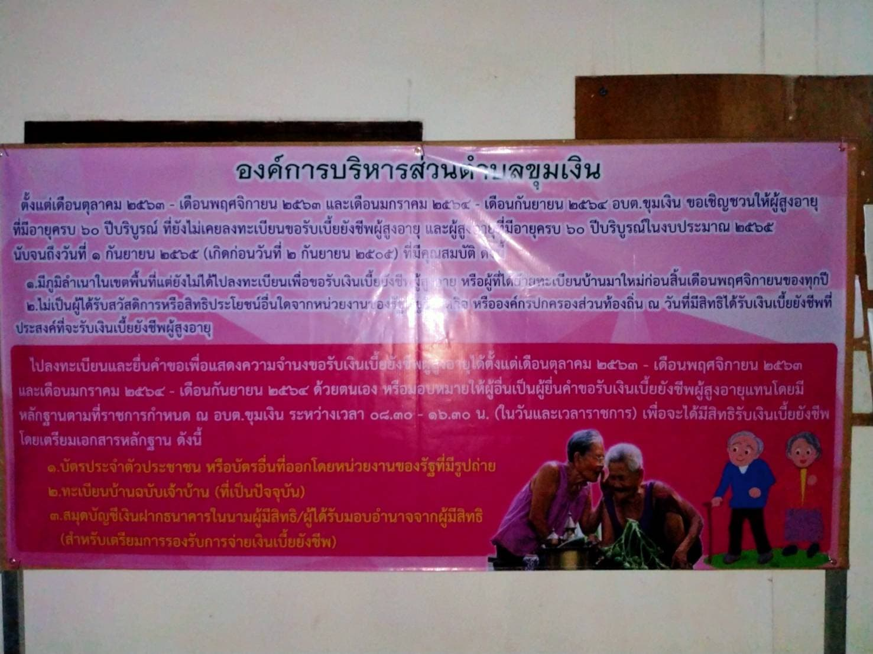

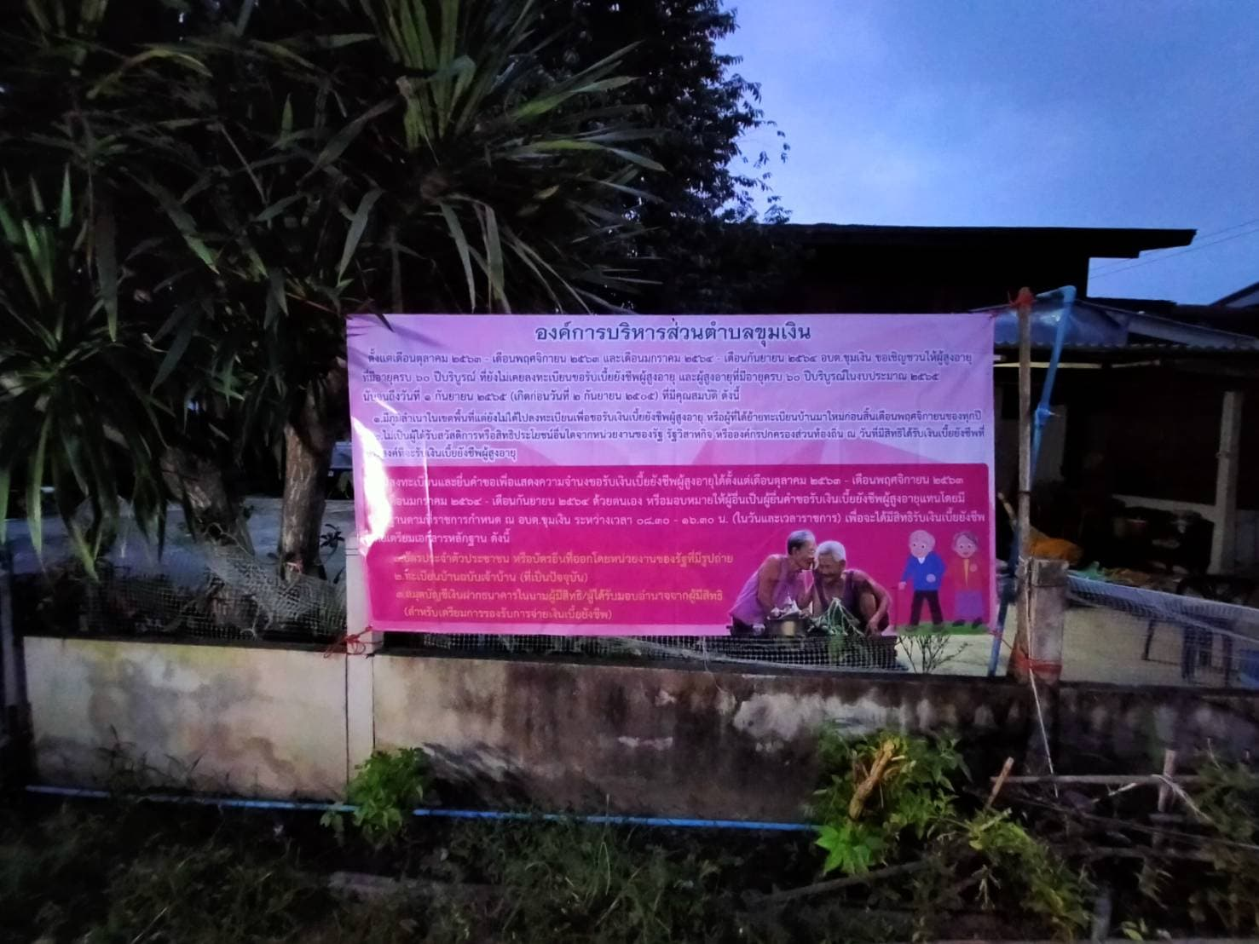

**ป้ายประกาศประชาสัมพันธ์การลงทะเบียนรับเงินเบี้ยยังชีพผู้สูงอายุ ปี 2564**

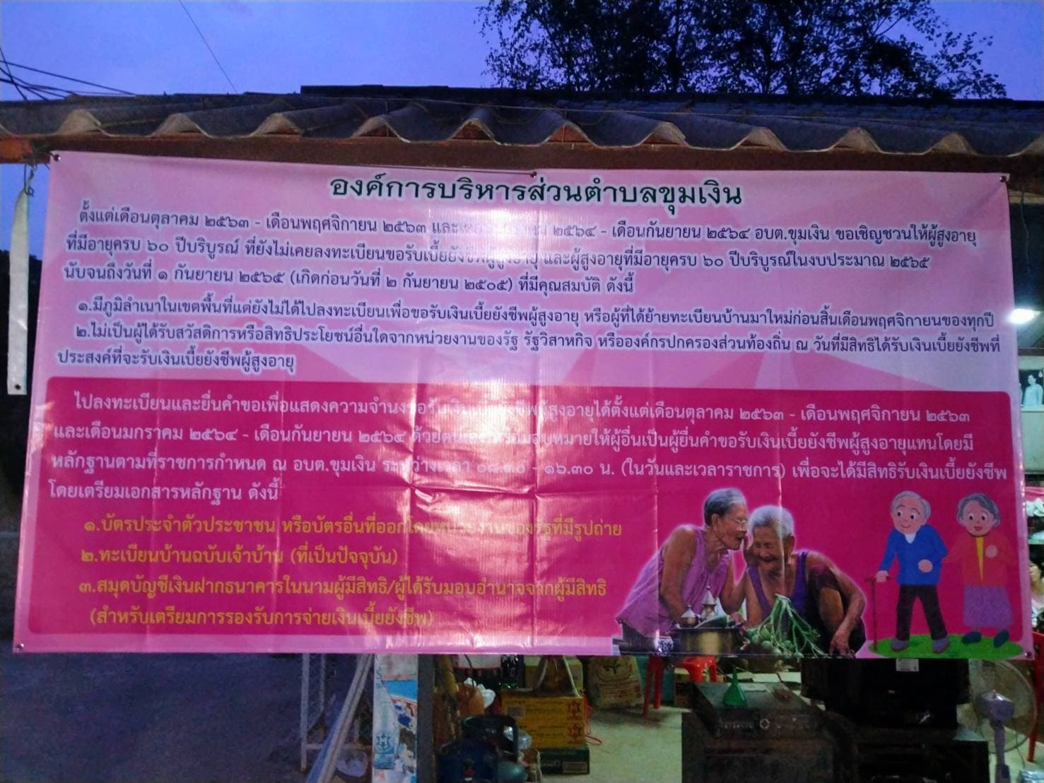

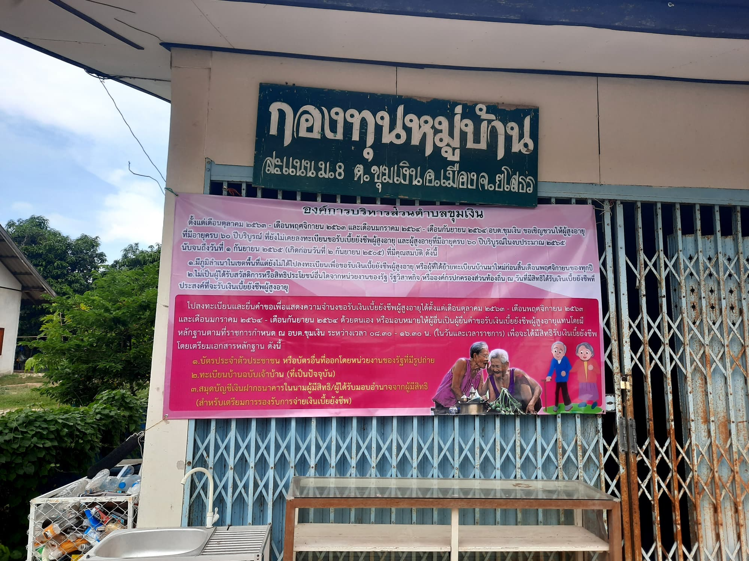

**ป้ายประกาศประชาสัมพันธ์การลงทะเบียนรับเงินเบี้ยยังชีพผู้สูงอายุ ปี 2564**

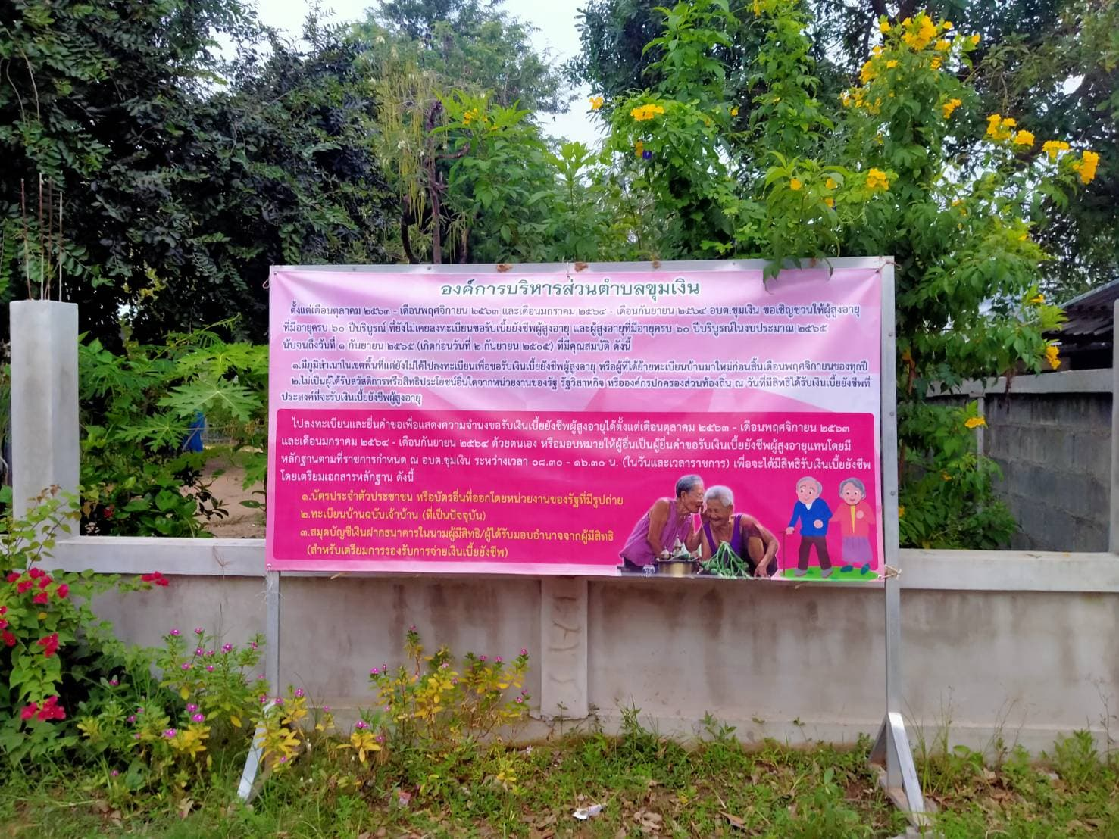

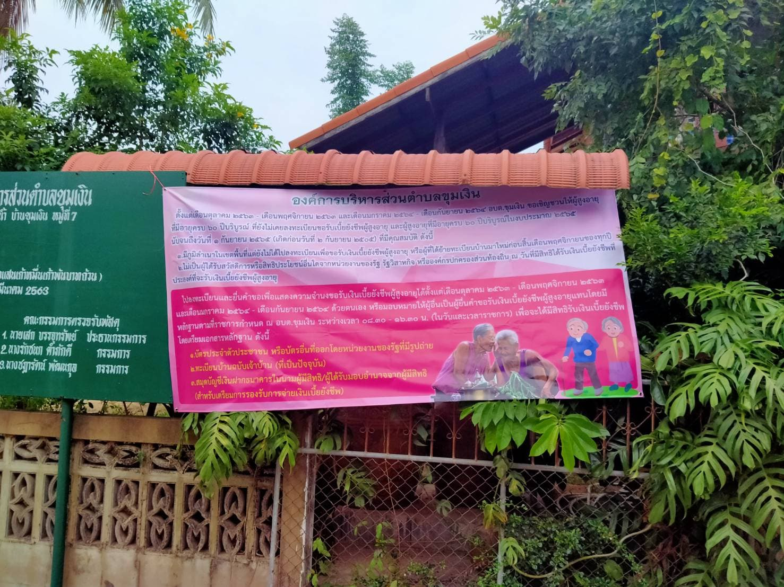

**ป้ายประกาศประชาสัมพันธ์การลงทะเบียนรับเงินเบี้ยยังชีพผู้สูงอายุ ปี 2564**

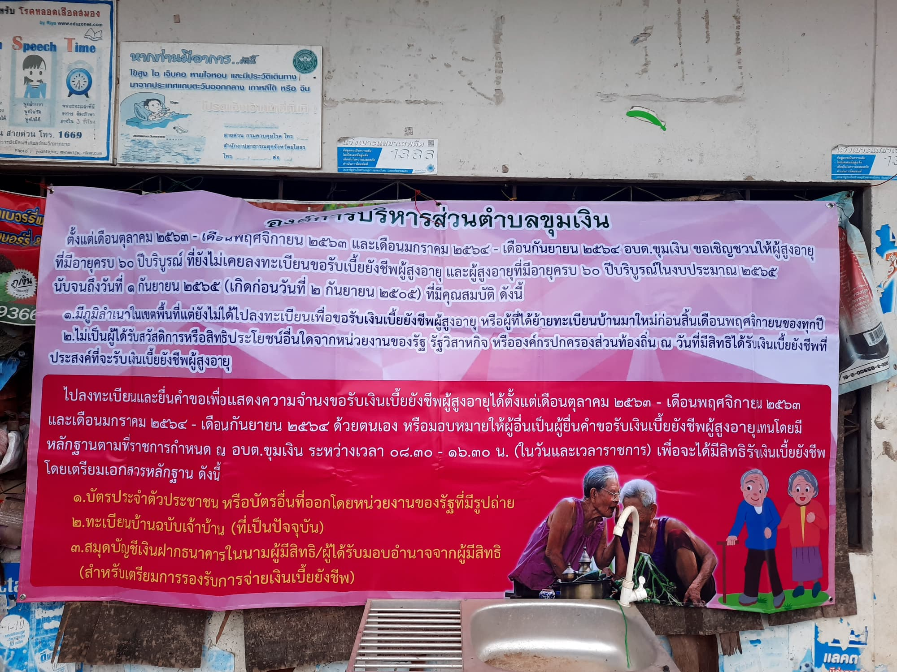

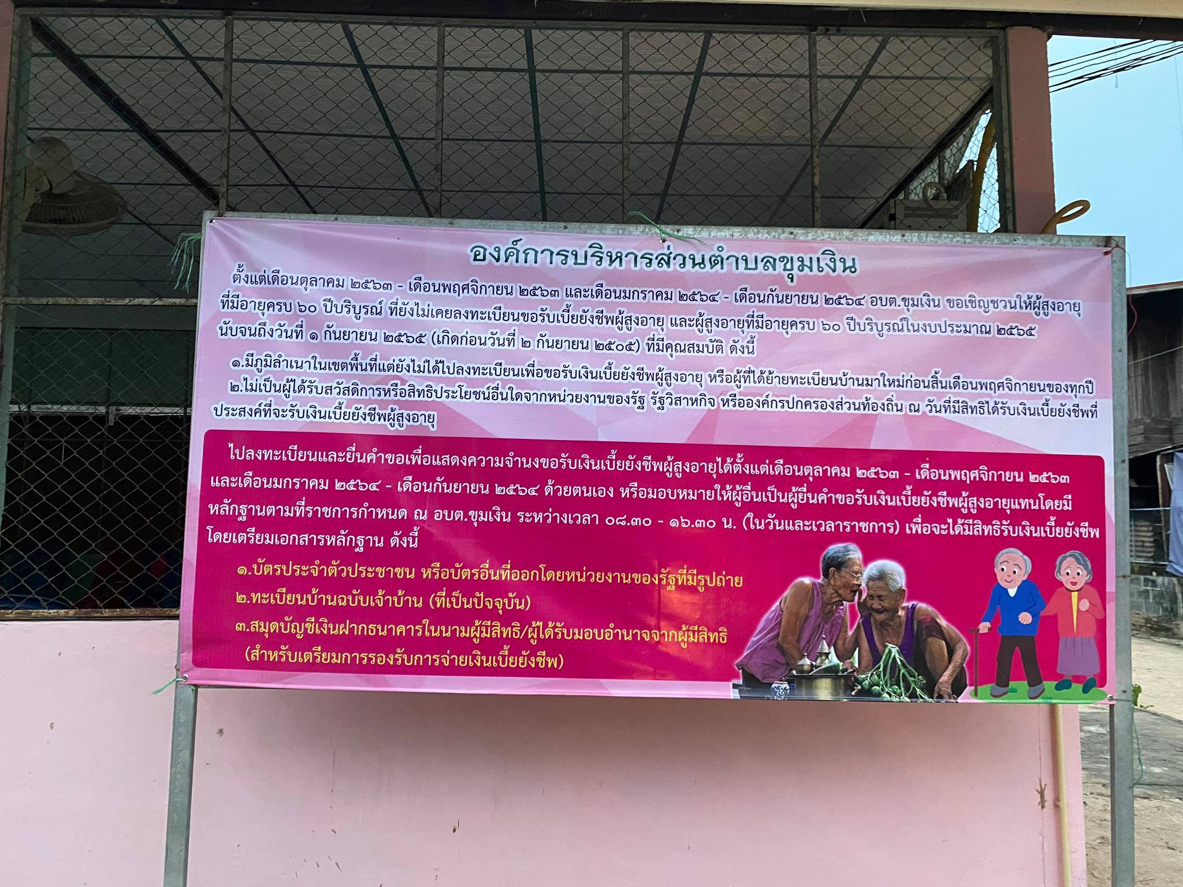

**ป้ายประกาศประชาสัมพันธ์การลงทะเบียนรับเงินเบี้ยยังชีพผู้สูงอายุ ปี 2564**

